Шифр

Школьный этап

Всероссийской олимпиады школьников

по искусству (мировой художественной культуре) 2023/2024 учебного года

Комплект заданий для учащихся 10 классов

Задания выполняются в течение 4 часа.

Номер задания | Максималь ные баллы | Время выполнения | Набранные баллы
1 | 38 | 40
2 | 24 | 35
3 | 34 | 25
4 | 31 | 20
5 | 56 | 42
6 | 35 | 28
7 | 16 | 15
8 | 36 | 35
Общий балл | 270 | 4 ч.

Задание 1.

Прочитайте текст
«... Левитан увидел старую деревянную церковку на горе, почерневшие бревна, рядом погост. А вокруг неоглядные просторы, высокое небо. Левитан добился, чтобы ветхую церковь открыли, и престарелый отец Яков служил обедню, а художник, притаившись в углу, писал эскизы. В картине доминирует не покой, а восторженное оцепенение, охватившее художника, увидевшего величие мира, бесконечные просторы, бездонное небо, богатырский размах Волги...»

Ответьте на вопросы:
- О какой картине идет речь в этом тексте?
- Опишите её и проанализируйте средства художественной выразительности, с помощью которых создан образ русской природы.
- Назовите другие произведения этого художника.
1.

2.

3.

Задание 2.

О каких великих мастерах итальянского Возрождения пишет искусствовед Н.А. Дмитриева?
«Достаточно трех имен, чтобы понять значение средне итальянской культуры Высокого Ренессанса... Они были несходны между собой, хотя и имели много общего: все трое сформировались в лоне флорентийской школы, а потом работали при дворах меценатов, терпя и милости, и капризы высокопоставленных заказчиков. Их пути часто перекрещивались, они выступали как соперники, относились друг к другу неприязненно, почти враждебно. У них были слишком разные художественные и человеческие индивидуальности. Но в сознании потомков эти три вершины образуют единую горную цепь, олицетворяя главные ценности итальянского Возрождения — Интеллект, Гармонию, Мощь.»

Соотнесите слова поэтов с произведениями этих великих мастеров, назовите их.
- Уже, как мы, разнообразный, Сомненьем дерзким ты велик, Ты в глубочайшие соблазны Всего, что двойственно, проник. И у тебя во мгле иконы
С улыбкой Сфинкса смотрят вдаль Полуязыческие жены, —
И не безгрешна их печаль:

- Она идет, хвале внимая, Благим покрытая смиреньем, Как бы небесное виденье Собою на земле являя.

- Отрадно спать, отрадно камнем быть, О, в этот век, преступный и постыдный,
Не жить, не чувствовать — удел завидный, Прошу, молчи, не смей меня будить.

Запишите ответы в таблицу

Автор | Номер стихотворения | Номер и название произведения | Дополнительные сведения

 | 1. | 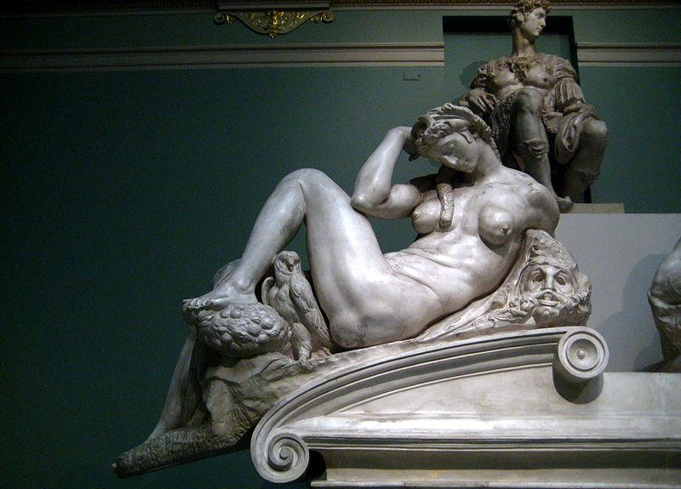
2. | 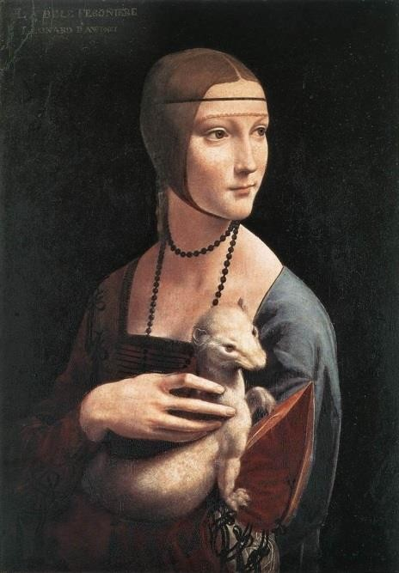 |  | 3. | 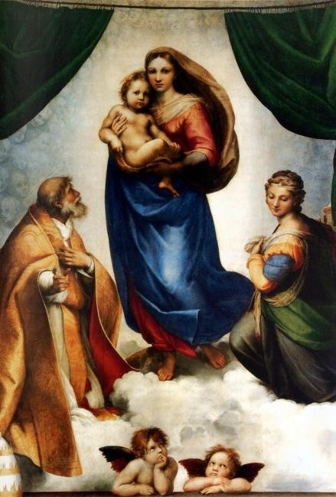

Задание 3.

Рассмотрите репродукцию и определите произведение, название, автора, время создания.
- Напишите название произведения, автора и время создания.
- К какому виду искусства относится данное произведение?
- Напишите не менее 15 определений или содержащих их словосочетаний, которые понадобятся для описания запечатлённого на репродукции образа.
- Укажите местонахождения данного произведения.

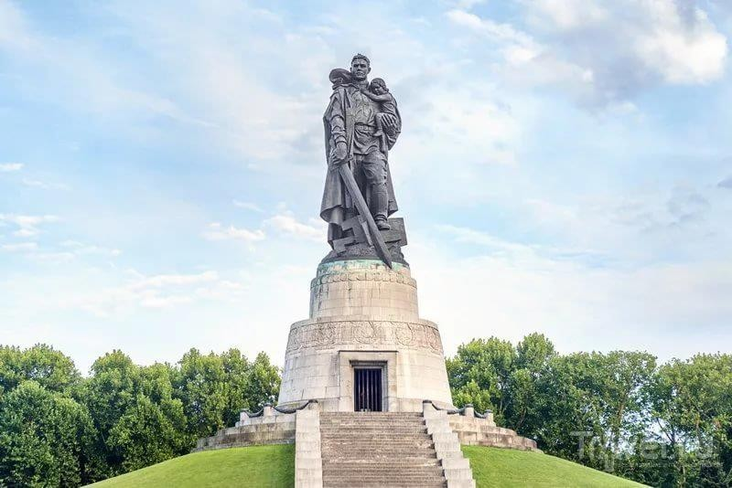

Автор
Название
Время создания
Вид искусства
Определения
Местонахождение

Задание 4.

Ознакомьтесь со списком.
Соотнесите авторов, вид искусства и произведения, проставив в таблице соответствующие буквы и цифры.

А – литература Б – живопись
В –
архитектура Г – музыка
Д – скульптура Е – иконопись Ж – кино
З – театр
- – «Медный всадник»
- – «Александр Невский» 3 – «Кармен»
- – «Илиада»
- – «Солярис»
- – «Картинки с выставки»
- – «Последний день Помпеи» 8 – Зимний дворец
- – «Рождение Венеры»
- – «Лунная ночь на Днепре» 11 – «Гамлет»
- – «Сказка о золотом петушке»
- – «Иван Сусанин» (Жизнь за царя)
- – «Мадонна Бенуа» 15 – «Лунная соната»

Автор | Вид искусства | Произведение
М.П. Мусоргский
С.М. Эйзенштейн
А.С. Пушкин
К.П. Брюллов
А.А. Тарковский
Ж. Бизе
М.И. Глинка
М. Фальконе

Л. да Винчи
У. Шекспир
С. Боттичелли
Ф.Б. Растрелли
Л. ван Бетховен
Гомер
А.О. Куинджи

Задание 5.
Определите художественные полотна. Назовите автора и жанр произведения. Заполните таблицу.

1. 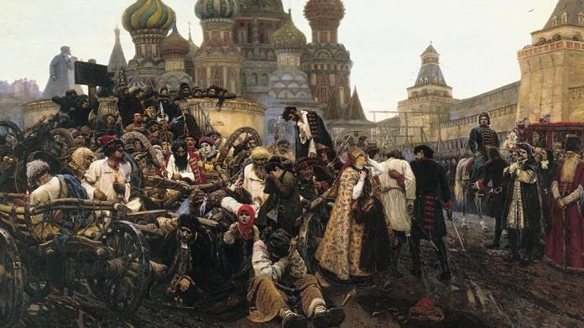 2. 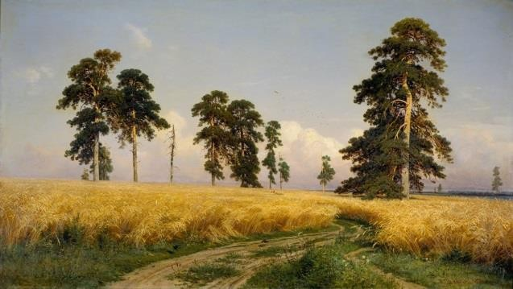

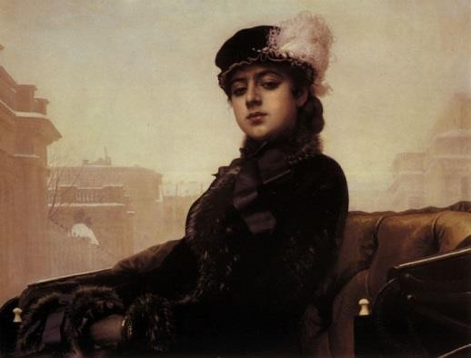
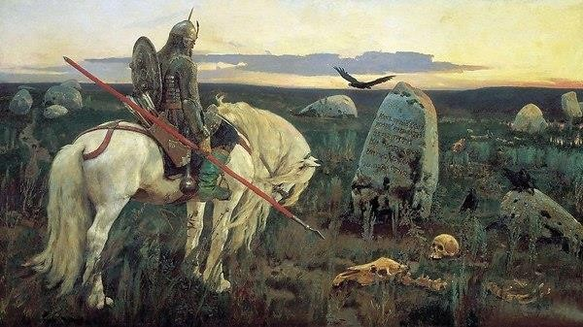
3. 4.

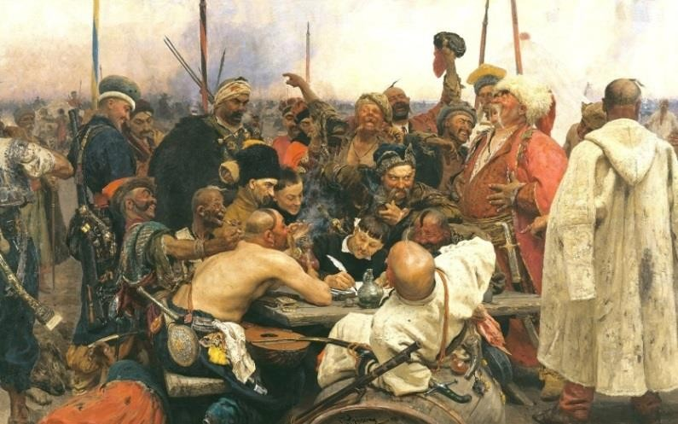
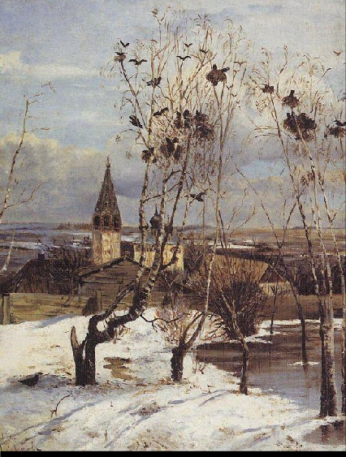
5. 6.

№ | Автор | Название картины | Жанр
1.
2.
3.
4.

5.
6.

Какие традиции в искусстве объединили всех этих художников? О каком явлении в искусстве идет речь? Определите время (укажите век).

Дополнительные сведения

Задание 6.

Художники изобразили подсказки-ориентиры для гостей города для быстрого нахождения различных объектов социальной значимости. Рассмотрите их.
Напишите:

  - Какие объекты, по Вашему мнению, обозначены каждым изображением, кратко комментируете ответы, указывая, по каким деталям Вы это определили.
А

Б

В

Г

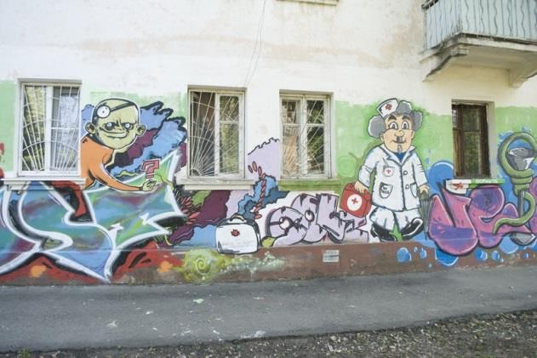
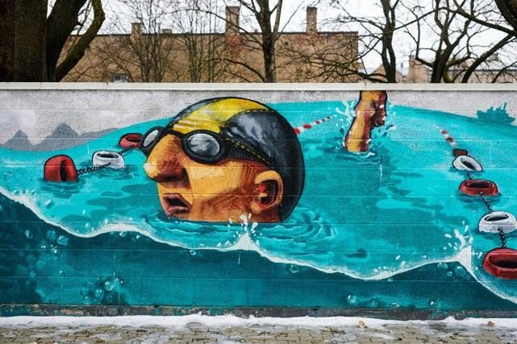
А. Б.

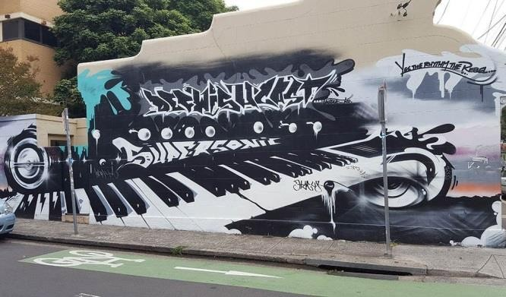
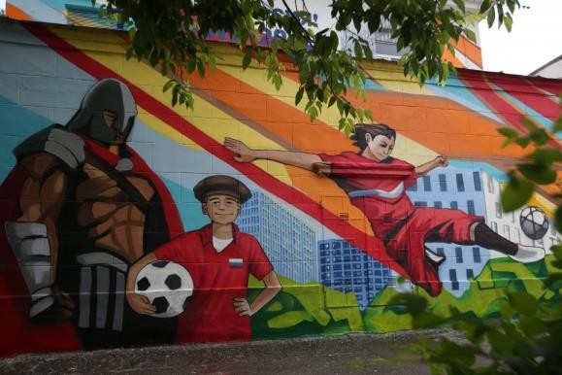
В. Г.

Придумайте (приветствуется и рисунок) и опишите изображение или символы, которые могли бы обозначить Центр Детского Творчества. Аргументируйте свой выбор.

Задание 7.

В таблице перепутаны понятия и их определения.
- Соотнесите понятия с их определениями и заполните таблицу ниже.
- Внесите в таблицу буквы, соответствующие цифрам.
- Дайте определение оставшимся понятиям.

Понятия | Определения
1.Капитель | А. Сюжетная или орнаментальная композиция из цветных стекол или другого материала, пропускающего свет.
2.Витраж | Б. Венчающая часть колонны или пилястры. Верхняя часть капители выступает за пределы колонны, обеспечивая переход к абаке, обычно имеющей квадратную форму.
3.Барокко | В. Произведение искусства, чаще архитектурное сооружение, созданное в память какого-либо события, либо жизни и смерти выдающегося человека.
4.Опера | Г. Художественный европейский стиль, который господствовал на протяжении 17-18ст. В переводе обозначает  «причудливый».
5.Мемориал | Д.
6.Художественный стиль | Е.

1. | 2. | 3. | 4. | 5. | 6.

Задание 8.

Прочитайте отрывки из стихотворения, которое написал художник к своей знаменитой картине.

Начинается, Починается
О том, как люди на свете живут, Как иные на чужой счет жуют. Сами работать ленятся,
Так на богатых женятся.

А вот извольте посмотреть:
Вот сам хозяин-купец, Денег полон ларец;
Есть что пить и что есть...
Уж чего ж бы еще? Да взманила, вишь, честь "Не хочу, вишь, зятька с бородою!
И своя борода - Мне лихая беда.
Мне, по крайности, дай хоть майора, Без того никому не отдам свою дочь!.."
А жених - тут как тут, и по чину - точь-в-точь.

И вот извольте посмотреть,
Как наша пташка сбирается улететь; А умная мать
За платье ее хвать! Кошка рыльце умывает, Гостя в дом зазывает.

Напишите название произведения, о котором говорится в предложенном тексте.
- Напишите автора произведения.

Назовите художественные средства живописи и поэзии для передачи эмоциональной атмосферы произведения. (Укажите детали, которые помогли вам определить произведение).

Автор и название живописного произведения
Художественные средства живописи  для передачи эмоциональной атмосферы произведения | Художественные средства поэзии для передачи эмоциональной атмосферы произведения

